7. vaja

EKSKURZIJA NA PRIMORSKO

OPIS POTI

Ekskurzijo 20. 3. 2004 smo pričeli v Ljubljani pred našo šolo. Peljali smo se proti Primorski. Pot nas je peljala po stari cesti čez Ljubljansko barje mimo Brezovice, Loga, Drenovega griča in nato skozi Vrhniko.

Vrhnika je mesto na robu Ljubljanskega barja, kjer se je rodil pisatelj in dramatik Ivan Cankar, znana pa je tudi po izviru Ljubljanice (izvir Močilnik). Je tudi pomemben industrijski kraj z usnjarsko (Industrija usnja Vrhnika), kovinsko in lesno industrijo. V rimski dobi je bila pomembna ladijska postojanka z imenom Nauportus.

Pot nas je vodila naprej proti Logatcu po znanem Napoleonovem drevoredu lip, največji znamenitosti Logatca. Logatec je naselje na Notranjskem na robu Logaškega podolja. Prebivalci se ukvarjajo z živinorejo ali pa so zaposleni v lesni, kovinski ali tekstilni industriji. Tu si lahko ogledamo tudi ponorno jamo, v katero ponikne reka Logaščica in je ena izmed najbolj izrazitih kraških ponorov.

Nato smo se peljali po dnu 11 kvadratnih kilometrov velikega Planinskega polja, ki je bilo ponekod še vedno poplavljeno zaradi večje količine vode v reki Unici. Na južnem delu polja je izvir Unice, ki je nekaj posebnega, saj reka Unica izvira iz Planinske jame, v kateri se združita reki Rak in Pivka. Jama je odprta za turiste in si jo lahko ogledamo, ni pa elektrificirana oziroma je brez osvetljave, zato za ogled potrebujemo žepne svetilke. Prispeli smo v Postojno, kjer smo imeli naš prvi postanek – na bencinski postaji. Postojna je največje in najpomembnejše mesto v tem delu Slovenije. Leži v Postonjskih vratih, skozi katere poteka pomembna in edina prometna povezava od Ljubljane proti primorju, saj se tu svet spusti na nadmorsko višino okoli 500 metrov. Po postanku smo se odpeljali naprej po stari cesti mimo Matenje vasi, Pivke, obrnili pa smo pri Neverkah, kjer je tudi dobro znana perutninska farma. Pivka je naselje južno od Postojne, ki leži na dvignjenem robu Zgornje Pivke. Je pomembno železniško križišče, pomembna v tem območju pa je lesna industrija in pa piščančja farma v Neverkah.

Pot nas je zanesla še čez manjše kraje kot so Kal, Famlje, Dolnje Ležeče in Kozina mimo Črnega Kala, kjer smo si lahko ogledali, kako napreduje gradnja tamkajšnjega viadukta.

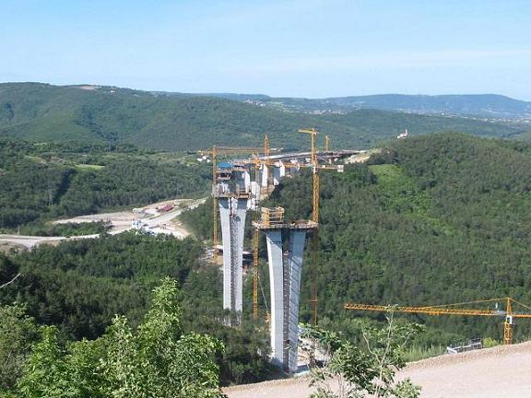

Viadukt Črni kal bo največji cestni objekt v Sloveniji, saj bo dolg kar 1065 metrov, najvišji stebri pa merijo 90 metrov. Ko bo končan bo Koper in vsa slovenska obala z avtocesto povezana z notranjostjo države in tako se nam ne bo več potrebno poleti na morje voziti skozi Črni Kal in izgubljati časa v dolgih kolonah razgrete pločevine.

Naša naslednja postaja pa so bile Hrastovlje, oziroma tamkajšnja cerkvica. Ker pa je bila cerkev zaprta, smo si jo lahko ogledali le od zunaj. Nato smo se spet odpravili na pot proti morju. Peljali smo se skozi Koper, Žusterno, pa mimo Izole, Portoroža in Lucije. Lucija, naselje s približno 7500 večinoma neavtohtonimi prebivalci, leži vzhodno od turistično znanega Portoroža, med nekdanjim zaselkom Sv. Lovrenc (včasih je tam stal benediktinski samostan, danes pa kraljujejo hoteli Metropol) in polotokom Seča. Razprostira se ob obalni magistralni cesti, ki nadaljuje svojo pot proti mejnemu prehodu Sečovlje, in po dolini potoka Fazan ter se položno dviga proti Maliji in Lucanu, od koder je prelep pogled na portoroški in strunjanski zaliv.

Peljali smo se naprej do Sečovelj in čez slovensko mejo naših največjih Sečoveljskih solin. Sečoveljske soline so ene izmed mnogih na jadranski obali, v bližini so tudi še zdaj že opuščene soline v Strunjanu. Soline v Sečovljah delujejo že od nekdaj, ob izlivu Dragonje v morje. Z nekdanjimi 508 ha površine so bile, med drugim, druge največje v nekdanji Jugoslaviji. Na leto so dajale približno 20,000 ton soli letno, vendar pa je pridelek močno odvisen od vremenskih razmer. Solinarstvo danes obstaja kot panoga na 700 hektarjih delujočih solinarskih polj. Na predelu starih, zapuščenih solin se nahaja solinarski muzej, v katerem lahko občudujemo razvoj solin in način življenja solinarjev tekom stoletij vse do današnjih dni. Sečoveljske soline so bile leta 1989 razglašene najprej za Krajinski park s štirimi naravnimi rezervati, kasneje pa kot edina slovenska Ramsarska lokaliteta (1993). Obenem pa so soline pomembne predvsem kot izjemen preplet ekosistemov, ki združuje oblike prehodov med morskimi, sladkovodnimi in kopenskimi ekosistemi.

Naša zadnja postaja sta bila Lucija in pa Portorož, kjer smo imeli tudi zadnji in najdaljši postanek pred vrnitvijo v Ljubljano. Portorož je turistično, obmorsko, kopališko in zdraviliško središče slovenske obale. Ponuja različne možnosti, kako preživeti dopust. Morje, urejene plaže, različne športne dejavnosti, obisk umetnostnih galerij, koncertov, itd.

Po enournem oddihu smo se ponovno posedli v naše avtobuse in po avtocesti odbrzeli nazaj v Ljubljano.
PODPEČ IN HRASTOVLJE (umetnostnozgodovinski oris)

Podpeč je slikovito gručasto naselje pod stenami kraškega roba, postavljeno v zavetni in prisojni legi. Kot velja za vse vasi pod kraškim robom, je tudi iz Podpeči lep razgled proti Hrastovljam, Kubedu in Tinjanu.
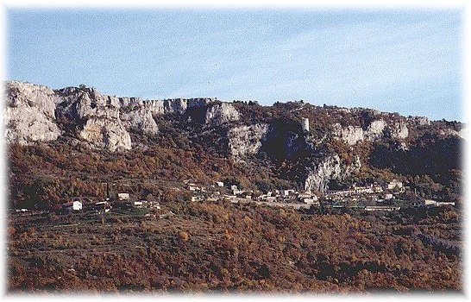

Stare kamnite hiše stojijo druga nad drugo. Od vasi do vasi se vije ozka cesta, ki pelje tudi skozi Podpeč, naprej proti Zazidu in Rakitovcu. Skoraj na sredi vasi se cesta razširi v manjši trg, kjer je popotnike že od davnine sem odžejal nepresahljivi kraški izvir vode.

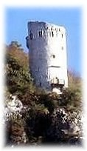
Nad vasjo je ohranjen obrambni stolp iz dobe beneškega gospodstva. Ker je to območje strateškega pomena, so se tu vrstili boji za nadzor stolpa, kajti samo lastnik stolpa je lahko obvladoval celotno dolino. Tako so l. 1513 Tržačani s pomočjo Avstrijcev poskušali kar nekajkrat zavzeti utrdbo, ki je bila tedaj v beneških rokah. Okoli l. 1535 je namreč stolp prišel pod beneško upravo in tako je ostalo vse do 1797, ko je prešel pod avstrijsko oblast. Pod stolpom je v steni obzidana naravna jama, kamor so se zatekali vaščani pred pohodi Turkov in Uskokov. Danes se tja zatekajo miru željni ljudje. Tik pod stenami vodi zelo lepa, slikovita pot.

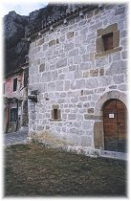
V Podpeči imajo tudi muzej. V Pirkčevi hiši je bila nekoč kamnoseška delavnica mojstrov Andreja in Benka iz Sočerge. Zgrajena je bila leta 1547.

Cerkev sv. Helene v Podpeči je iz leta 1489 in je znana po lepih freskah. Prospero Petronio pa omenja v svojih spisih Podpeč in okolico kot področje, znano po izjemno dobrem vinu. Tega je tudi dandanes v Podpeči mogoče poizkusiti.

Pod vasjo teče železnica Kozina-Koper, ki je Podpeč še bolj povezala s svetom.

Gospod Primožič, rojen med obema vojnama, pravi, da se še spominja, ko so bile vse vaške hiše polne ljudi in življenja. Tedaj je imela vas do 240 prebivalcev. Obdelovali so njive, dol 'v vali', pa vinograde na strmih pobočjih ter pasli ovce in koze na skopih kraških goličavah. Njegovo pripovedovanje je povezano s spominom na mater, ki je enkrat tedensko hodila v Čičarijo, kamor je hodila prodajat češnje, fige, kruh, ki ga je pekla pozno v noč...
Hrastovlje

O izvoru imena sta dve razlagi; po prvi naj bi vaščani na tem kraju iz hrastov pridobivali oglje, torej hrast-oglje in od tu izpeljanka Hrastovlje, po drugi pa naj bi bila ta dolina že od nekdaj nekakšna naravna pot, po kateri so romali proti Jeruzalemu oz. Sveti Deželi. Tako naj bi poimenovali ta kraj 'via del Cristo' ali Cristovia in od tod Hrastovia oz. Hrastovlje.
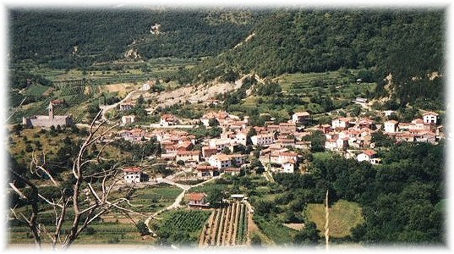

Kraj je bil v lasti nemških gospodov tudi potem, ko je prišel pod beneško upravo. Leta 1581 ga je plemeniti Neuhaus za precejšnjo vsoto prodal koprskemu zdravniku Alessandru Zarottiju.

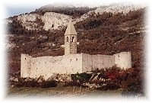
Hrastovlje so tipična mediteranska vasica s kamnitimi hišami, strnjenimi uličicami, portoni in portali iz belega kraškega kamna. Nad vasjo lahko na kraški vzpetini občudujemo četverokotno taborsko obzidje iz 16. stol., ki je služilo kot zavetišče domačemu prebivalstvu pred udori divjih Uskokov in Turkov. Cerkev z obzidjem je uvrščena na seznam svetovne kulturne dediščine. Za obzidjem se na mestu, kjer se je prej nahajalo pogansko svetišče, dviguje troladijska romanska cerkev Sv. Trojice iz 12.-13. stoletja.

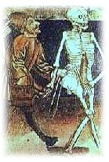
V cerkvi so znamenite freske Janeza iz Kastva iz leta 1490, ki jih je leta 1951 odkril Jože Pohlen. Freske prikazujejo delo kmečkih ljudi v različnih letnih časih; stvarjenje sveta, izgon iz raja, prizore iz pasijona in predstavlja izreden dosežek srednjeveške ikonografije. Najbolj znamenita freska je upodobitev mrtvaškega plesa.

Mrtvaški ples, največja znamenitost Hrastovelj, delo evropskega slovesa! Smrt, ki vodi za roko cesarja in papeža…kralja in škofa…meščana in berača... in tudi otroka, ki mora za njo iz svoje male postelje.

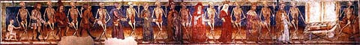
Odkod ta starodavna tema o edini pravi enakosti med ljudmi, ki se žal izkaže šele v grobu? Odkod ta demokratska vizija sredi istrske samote, ta "memento" norosti in ambicij ljudi? Ali je to vpliv humanizma, ali glas stare Istre, ki je izmenjala že nič koliko gospodarjev, sporočilo njenih kamnitih, kraških tal?
Resnice ne izvemo. Resnica ostaja skrivnostna in grozljiva na južni steni glavne ladje v hrastoveljski cerkvi...

Nad vasjo, na poti v Dol, stoji kamniti kip Šavrinke. Šavrinke so bile znane popotnice, ki so nosile na glavah kmečke pridelke v Trst in jih tam prodajale oziroma zamenjale za stvari, ki so jih rabile doma. Kip je Istri poklonil leta 1990 kipar Jože Pohlen.

POVZETEK

Na prelepo sončno soboto 20. 3. 2004 smo se izpred šole po stari cesti peljali do morja, saj je bil namen te ekskurzije v praksi videti dejstva iz učbenika. Ogledali smo si spalna naselja na obrobju Ljubljane, poplavljeno kraško polje, kraško in primorsko pokrajino, submediteransko arhitekturo, pomembno prometno točko, viadukt Črni Kal, ki je zaenkrat še v izgradnji, manjša naselja in v turizem usmerjena mesta ob morju. Vendar pa se mi zdi škoda, da si nismo kakšne znamenitosti bolje ogledali. Hrastoveljska cerkev je bila zaprta, soline smo tudi bolj kot ne preskočili, prav gotovo pa bi si lahko šli ogledat Škocjanske jame ali Postonjsko jamo, saj smo si konec koncev ogledovali tudi kraški relief, katerega del so tudi jame.

VIRI

Ivan Gams: Geografske značilnosti Slovenije, Založba Mladinska knjiga, Ljubljana 1996
Leksikon Cankarjeve založbe, Cankarjeva založba, Ljubljana 1984, četrti natis
http://www.koper.si/povezave/podezelje/crnikal/hrastovlje/hrastovlje.htm
http://lokotavci.tripod.com/hrastovlje.htm
http://www.koper.si/povezave/podezelje/crnikal/podpec/podpec.htm
http://www.portoroz.si

